10.02.22
8 класс ОНМП сольфеджио
Занятие проводится в ZOOM, ссылка на конференцию
https://vk.com/away.php?to=https%3A%2F%2Fus02web.zoom.us%2Fj%2F2346536961%3Fpwd%3DOEcrOVdsY2I5WFdnU2xPaTNjNXJhQT09&cc_key=
- Слуховой анализ:
Определить характер, стиль, жанр, структуру (период делимый – неделимый, повторного или неповторного строения)
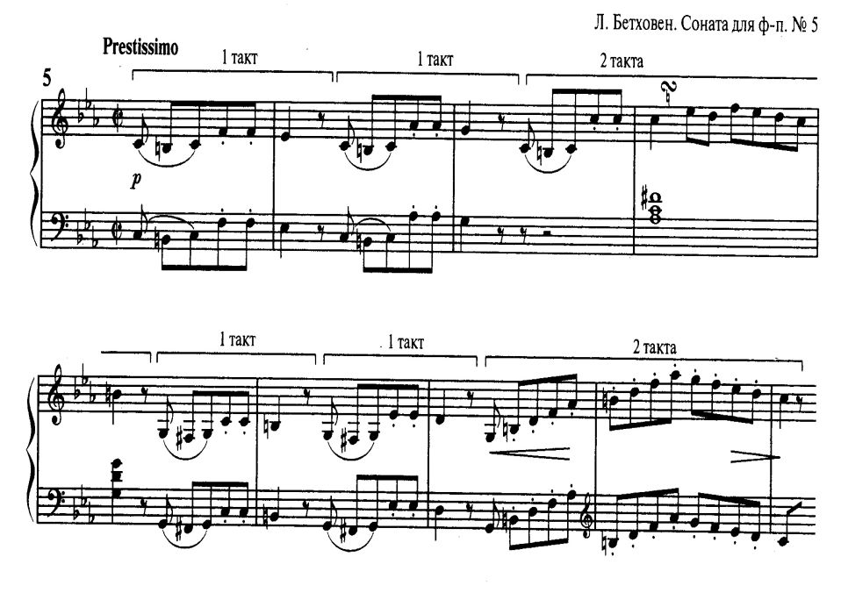
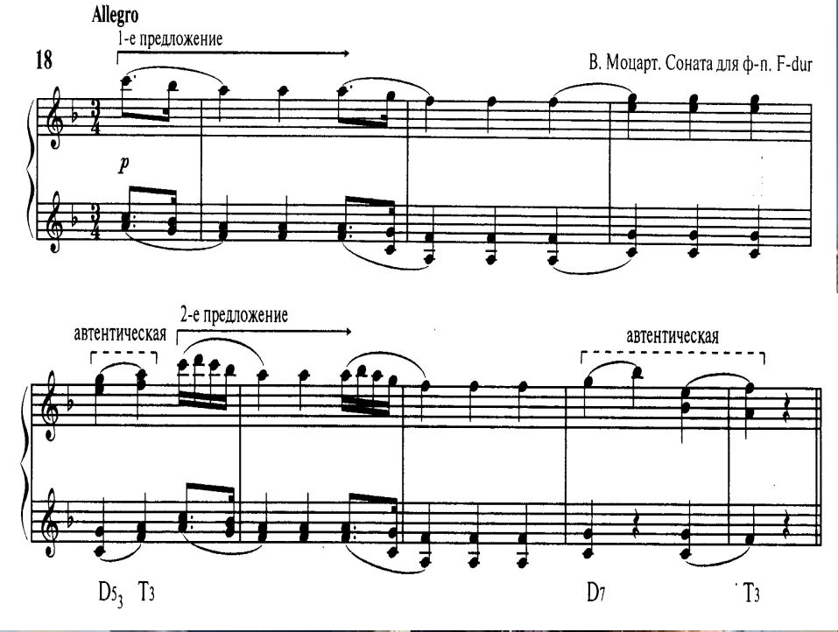

- Гармонический анализ нотного текста
- Диктант: оформить ритм
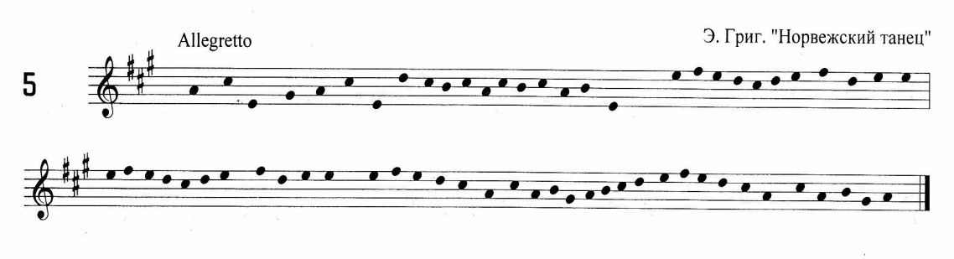

- Определить по записи аккорды и интервалы
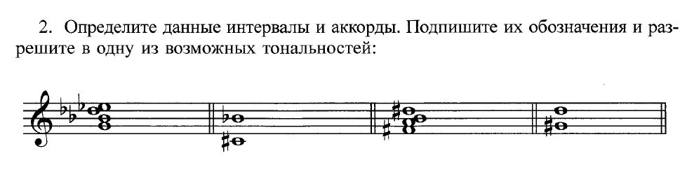
- Простучать ритм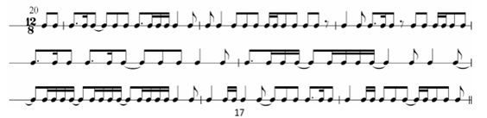
- Чтение с листа:
